# 社群媒體分析

**讀書會報告**

**主題：平均地權條例**

**第12組**

**黃足維 N104220007**

**王家得 N104220008**

**吳尚蓉 N104220010**

**呂伉弘 N104220011**

**陳韻元 N104220015**

**林宗憲 N104220020**

**陳聖宗 N104220029**

**林貞利 N064220030**



# 目錄

第1章 探討主題

第2章 資料範圍、來源、關鍵字

第3章 分析說明

第1節 TARFlow流程

第2節 替換文字

第3節 中文斷詞

第4節 清除停用詞

第5節 詞頻計算

第6節 Lexicon Based情緒分析

第7節 進階字典法

第8節 Corpus Based情緒分析

第9節 圖表分析

1. 各版文章分佈
2. PTT討論文章數量趨勢
3. NTUSD進階情緒分析趨勢
4. Lexicon情緒分析趨勢
5. PTT各版情緒分數趨勢-NTUSD
6. PTT各版情緒分數趨勢-LEXICON
7. Corpus Based情緒分析正負向文章數量-PTT

第4章 結論

# 探討主題

•1954年：政府制定《實施都市平均地權條例》，為解決管理都市土地問題，但該法涵蓋範圍僅為都市土地，導致其他名目土地淪為投機客牟取不法暴利的目標。

•1977年：修正為《平均地權條例》，為解決以上不當投機，因此擴大平均地權實施範圍，全台灣不分地區全面實施平均地權。（1977年修正公布平均地權條例後至今歷經15次修法沿革）

為什麼要修法？

近幾年新冠疫情影響下，大量熱錢回流湧入台灣房市，房價持續飆漲，本次《平均地權條例》的修正，便是政府為達到避免土地及房屋價格受到不法人士炒作壟斷，藉此維持不動產市場穩定健康發展，落實居住正義的精神。被稱為史上最重打炒房措施。

# 第2章 資料範圍、來源、關鍵字

資料範圍、來源、關鍵字：

資料來源：

PTT: 房屋版、八卦版、政黑版、工作版、租屋版、職場版、股票版。

新聞：房市版、政治版

資料範圍：2022/12/01~2023/4/06

搜尋關鍵字：平均地權、預售屋、紅單轉讓

PTT爬蟲任務結果：資料筆1,703筆

# 第3章 分析說明

## **第1節 TARFlow流程**

* PTT

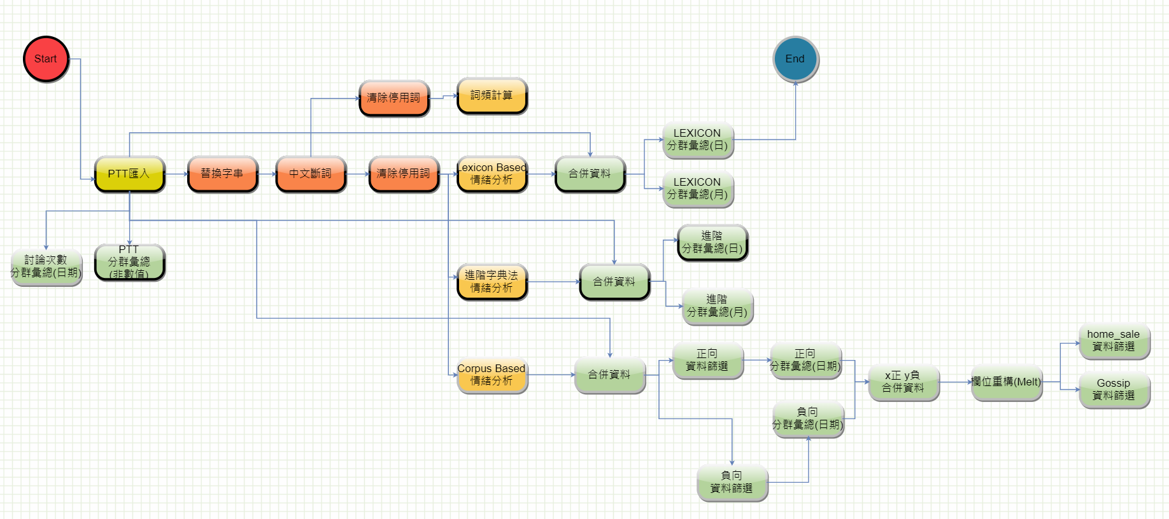

* 新聞

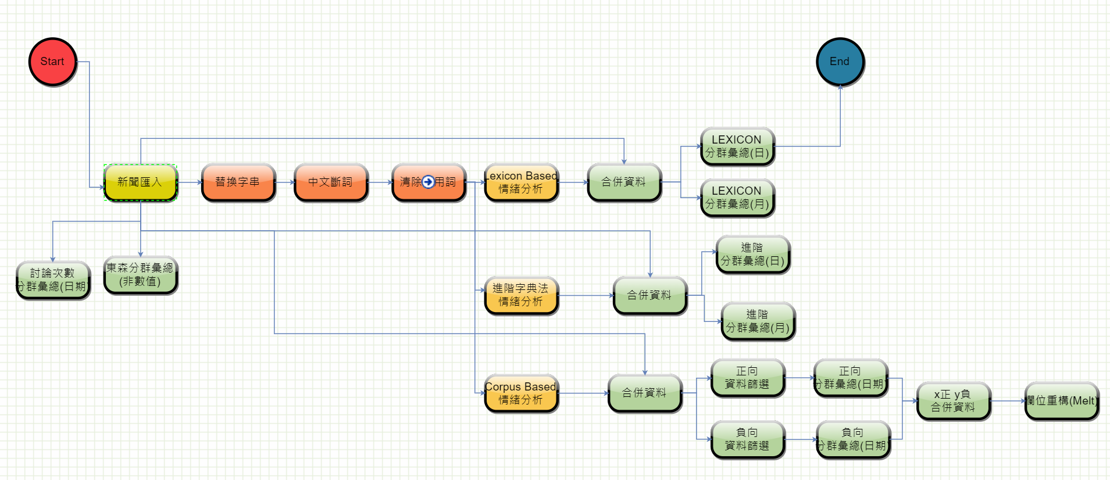

## 第2節 替換文字

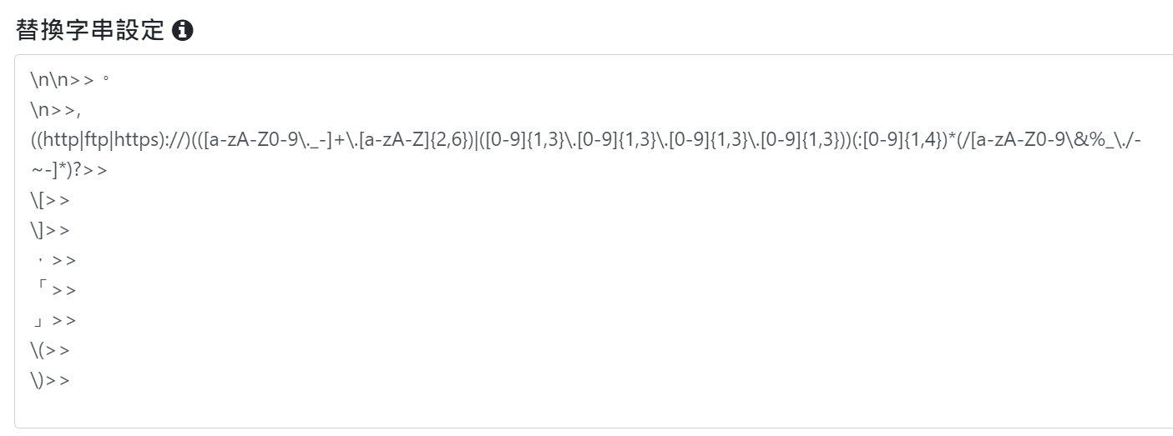

## 第3節 中文斷詞

詞彙設定

平均地權條例，會被切開為”平均地權”、”條例”，而價量齊揚會被切開為”價”、”量齊揚”，因此加入定義詞彙。其次則把平均地權、價量、齊揚



Output

定義前

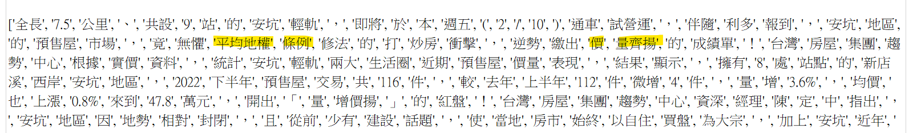

定義後



## 第4節 清除停用詞

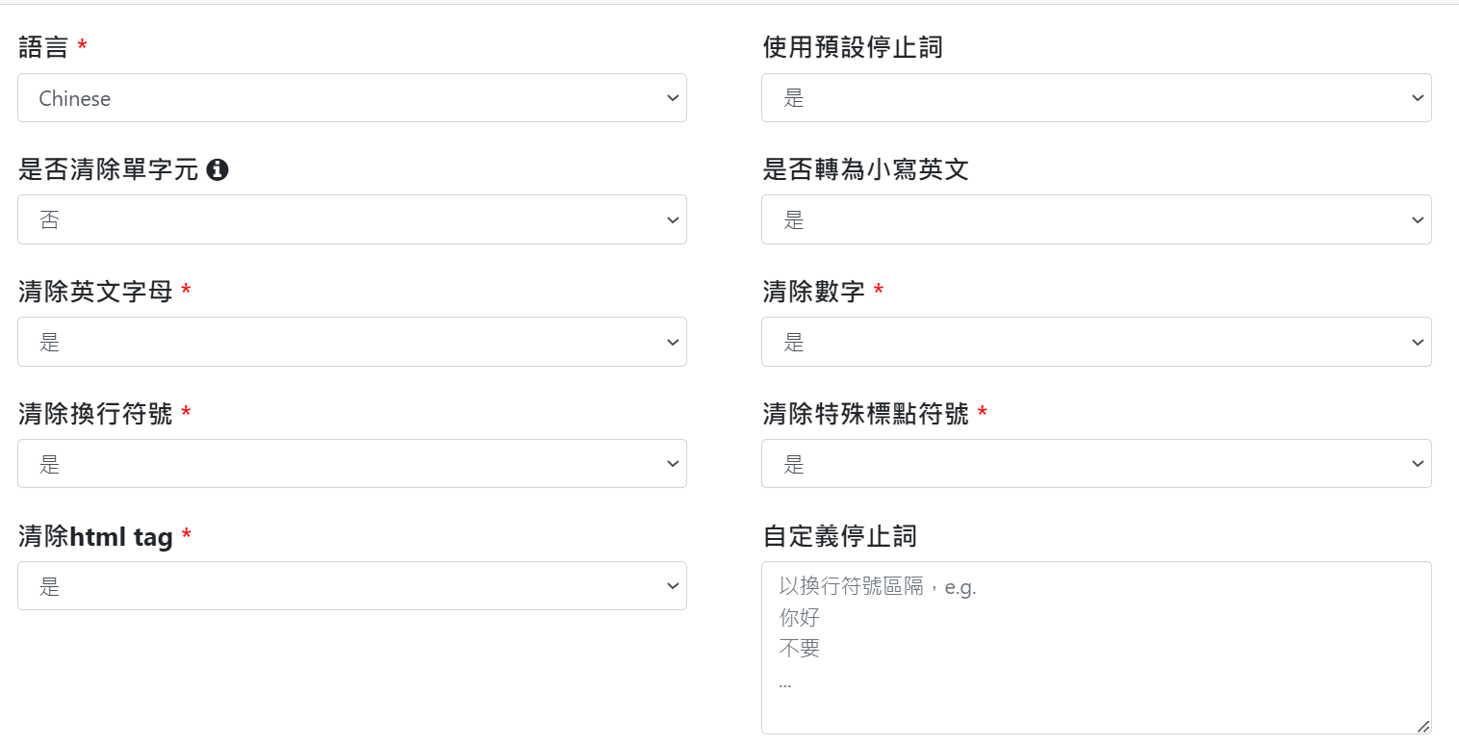

## 第5節 詞頻計算

文字雲-PTT

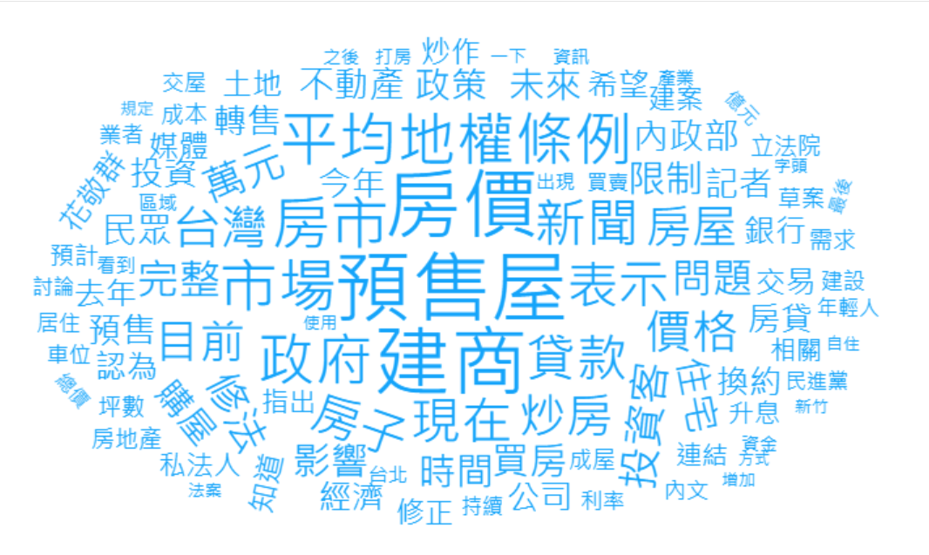

TOP10

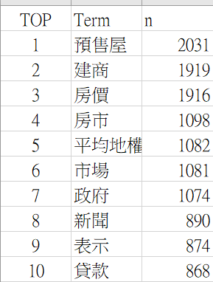

## 第6節 Lexicon Based情緒分析

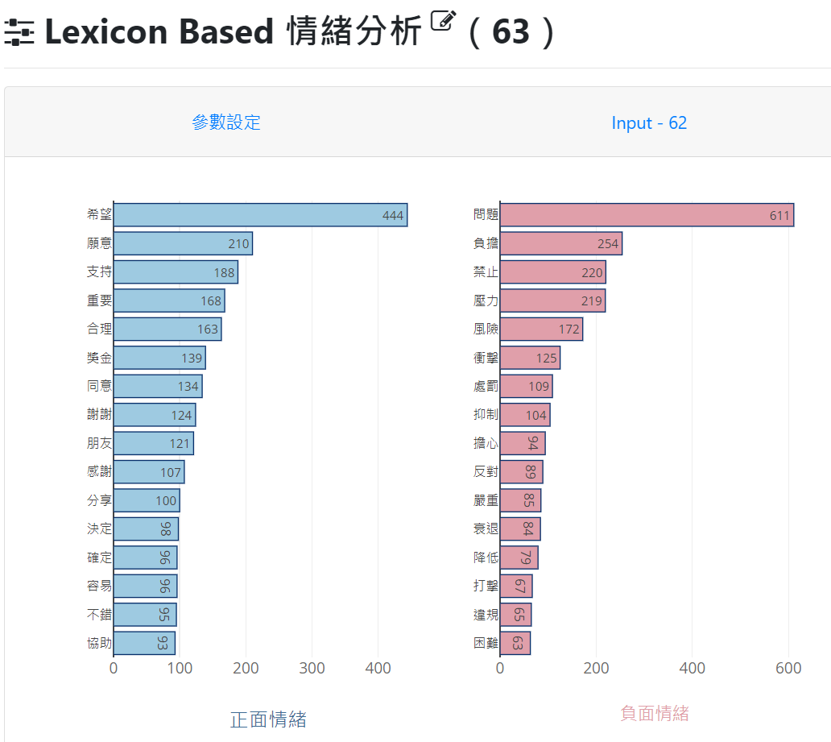

Lexicon Based文字雲



## 第7節 進階字典法

使用NTUSD字典法

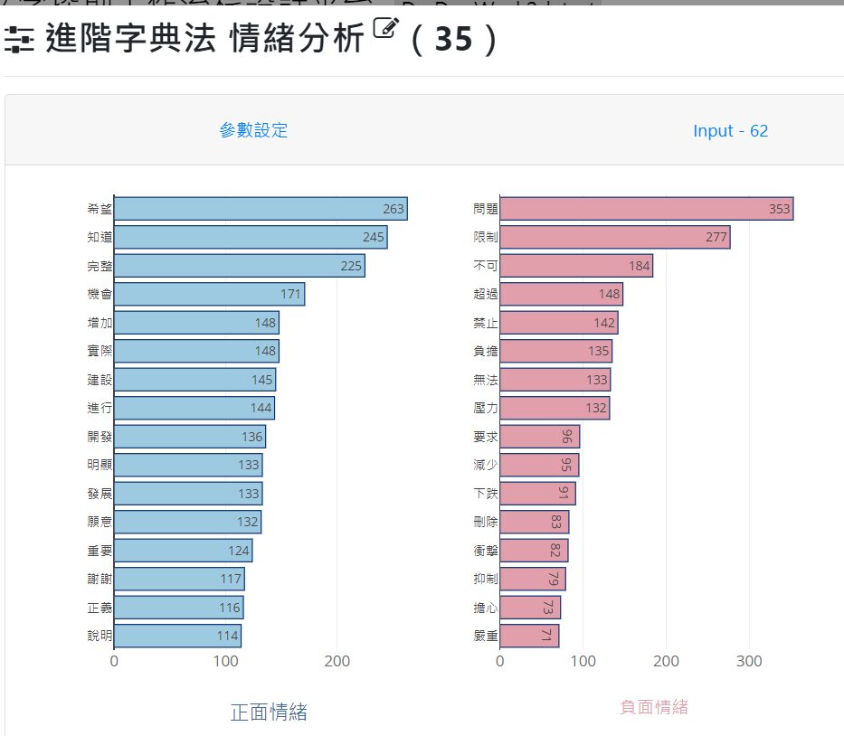

進階字典法文字雲



## 第8節 Corpus Based情緒分析

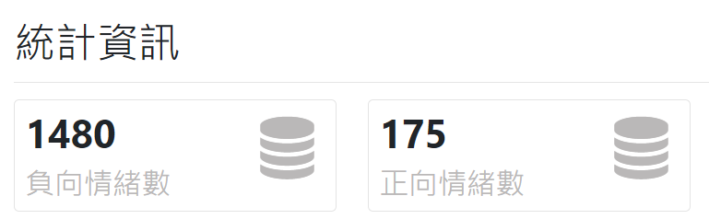

## 第9節 圖表分析

### 各版文章分佈

PTT-透過清除停用字，停用[買賣]，以去除房屋買賣文。

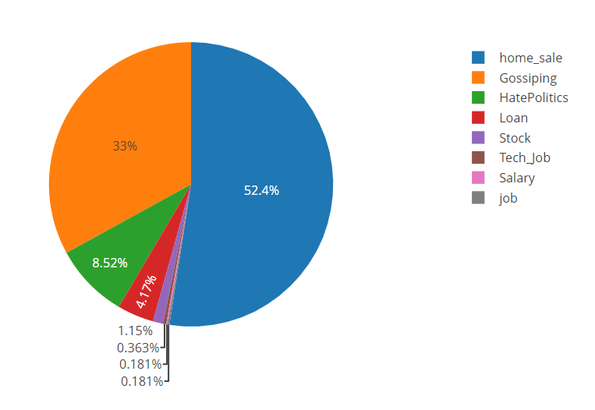

新聞

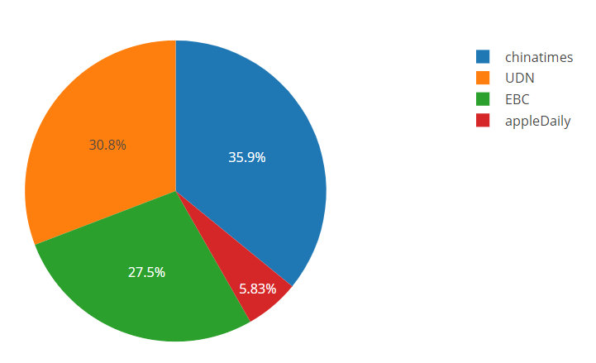

### PTT討論文章數量趨勢

1/10因三讀通過，所以在1月份討論聲量來到最高點。

PTT

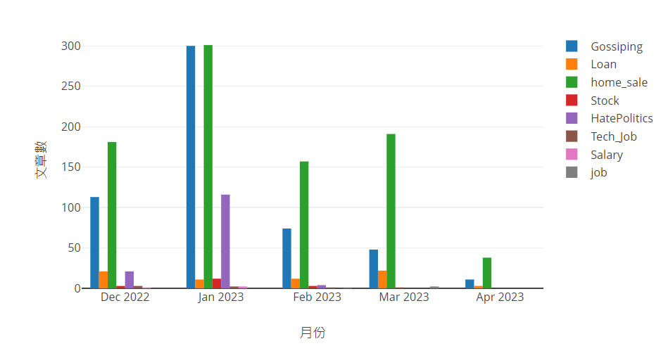

新聞

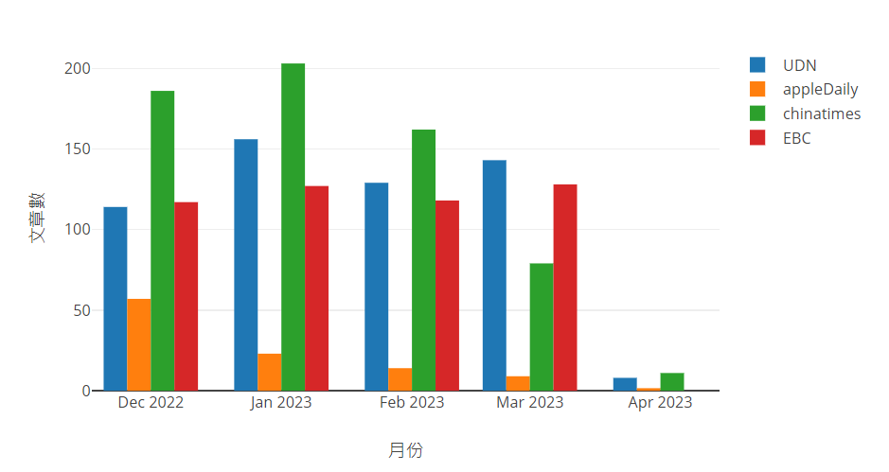

### NTUSD進階情緒分析趨勢

新聞媒體情緒發酵較PTT稍快。

PTT

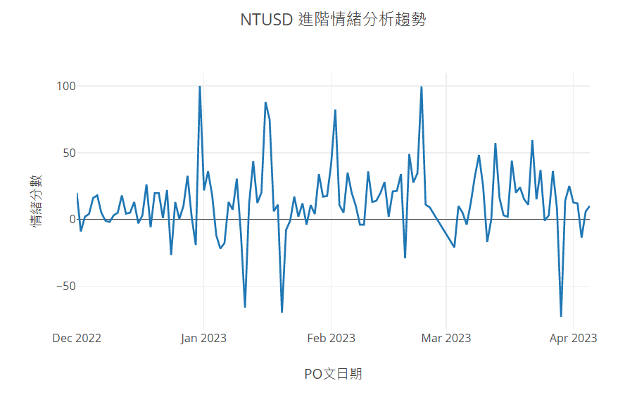

新聞

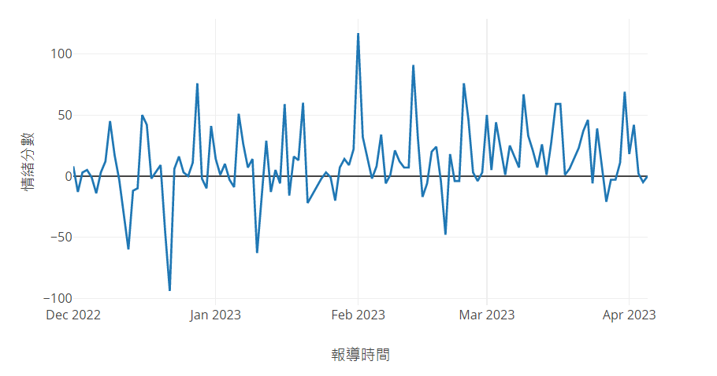

### Lexicon情緒分析趨勢

PTT

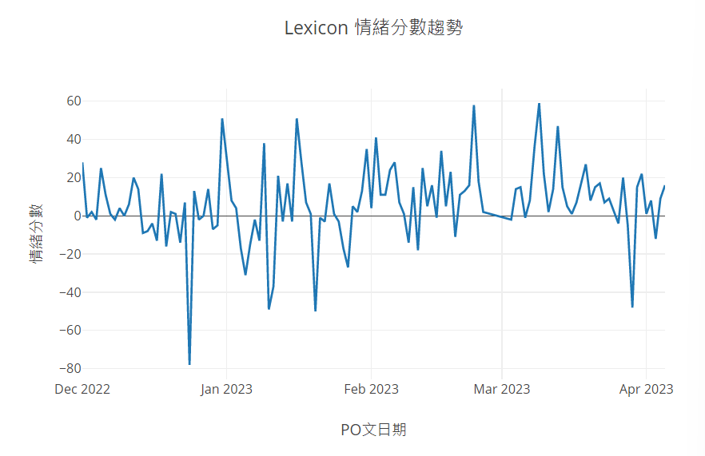

新聞

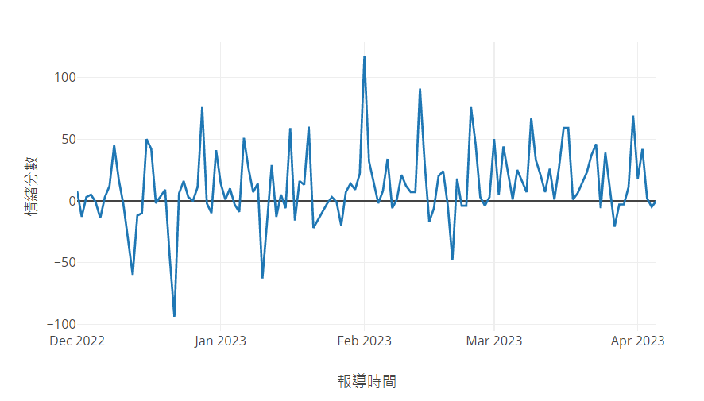

### PTT各版情緒分數趨勢-NTUSD

NTUSD情緒分析模型，正面分數遠大於負面分數，較樂觀。

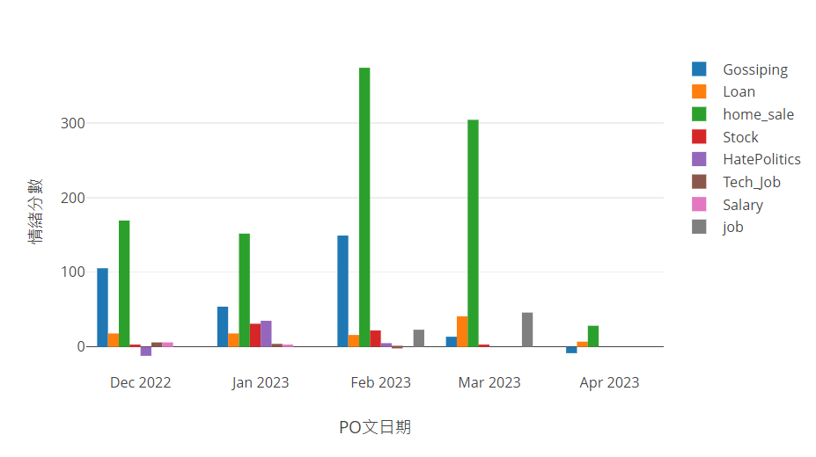

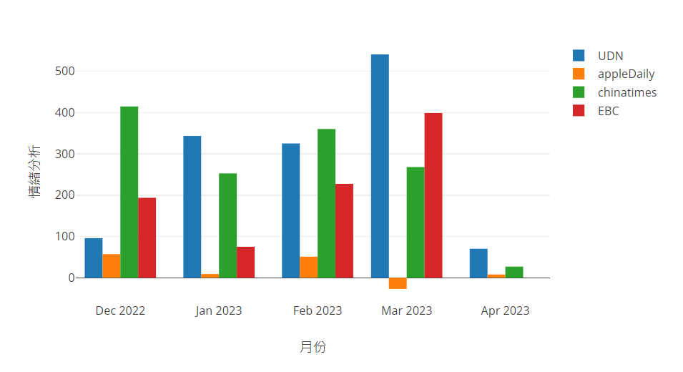

### PTT各版情緒分數趨勢-LEXICON

LEXICON情緒分析模型，介於NTUSD與Corpus Based間。

PTT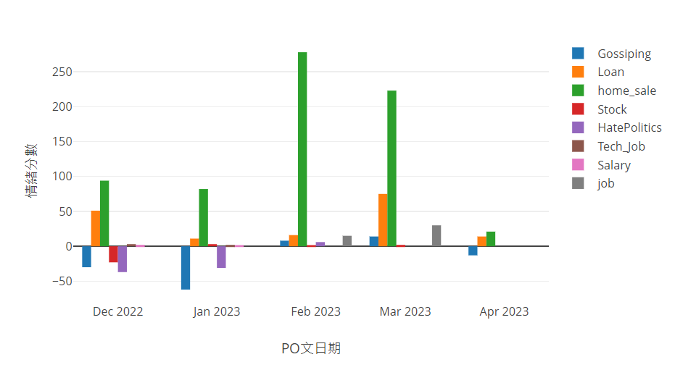

新聞

UDN、EBC報導讓網友正負聲量不一、中時報導則讓網友維持穩定情緒。

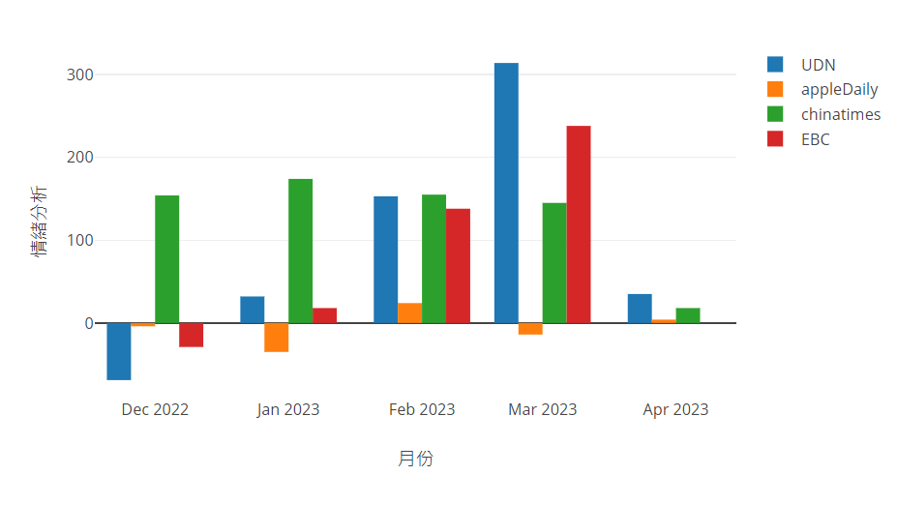

### Corpus Based情緒分析正負向文章數量-PTT

Corpus Based情緒分析模型，若以PTT為來源，相較前述兩分析模型，分析結果較為悲觀。

新聞報導情緒較為正向，不較PTT網友PO文多偏負向情緒。

房屋版

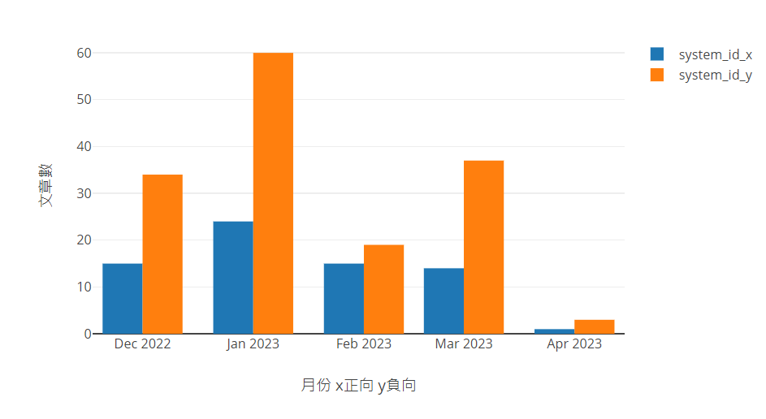

八卦版

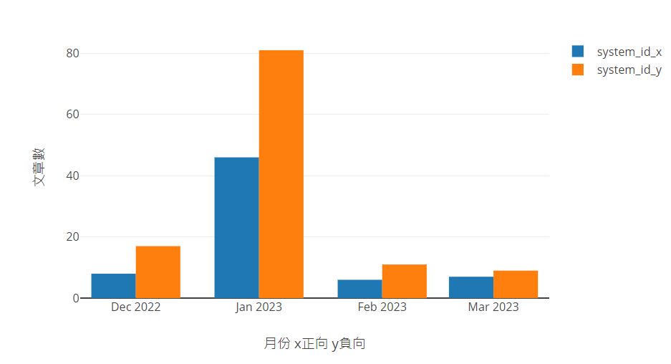

新聞

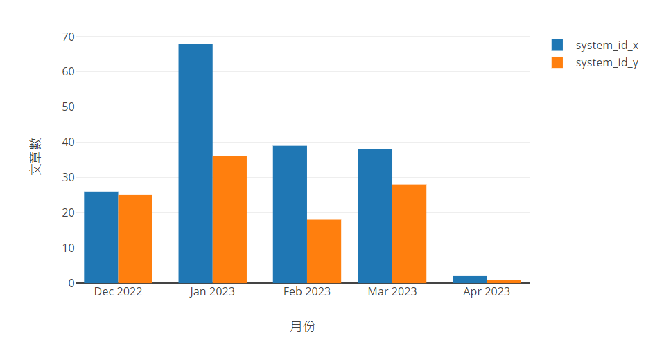

# 第4章 結論

​ 本次讀書會多數TARFlow流程與前次讀書會相同，包括資料來源、替換字串、中文斷詞、清除停用字、分群彙總、視覺化圖表等。

相較前次較不一樣地方，為本次使用了Lexicon based、進階字典法-NTUSD、Corpus based三種不同的情緒分析方法，我們也好奇這三種方法，得出來的結果到底有甚麼不同?最後以本次主題”平均地權條例”並以PTT資料，得出NTUSD較Lexicon based樂觀，Lexicon based又較Corpus basded樂觀。

本次另一個不同之處，本組將新聞頻道獨立拉出來看，並將其與PTT分析結果做交叉比對，發現以下幾點：

* 1. 新聞頻道對網友情緒影響快於PTT論壇
  2. 不同新聞媒體，對於相同主題報導，網友評價不一。部分媒體報導對網友情緒影響波動大，部分則無此現象。

本組亦發想以不同面向來做議題分析，例如：以政府、建商、房東、購屋者不同角度面向來分析產出結果，惟目前尚無法實作出來，未來若能再進一步細緻分析，相信更能增添本次平均地權條例之社群媒體分析之精采度。